冬山國中104學年度
環境教育、校園做配合實施各項環保及節能減碳等相關公告

定期於學校網頁公告最新環境教育、節能減碳等最新消息
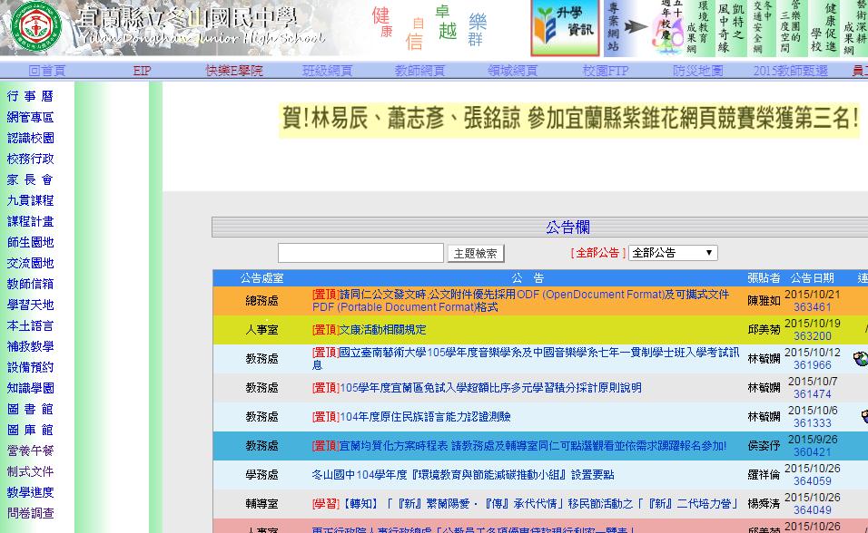
文化走廊之家電及電腦回收海報 | 文化走廊之二手市集及省電宣導海報
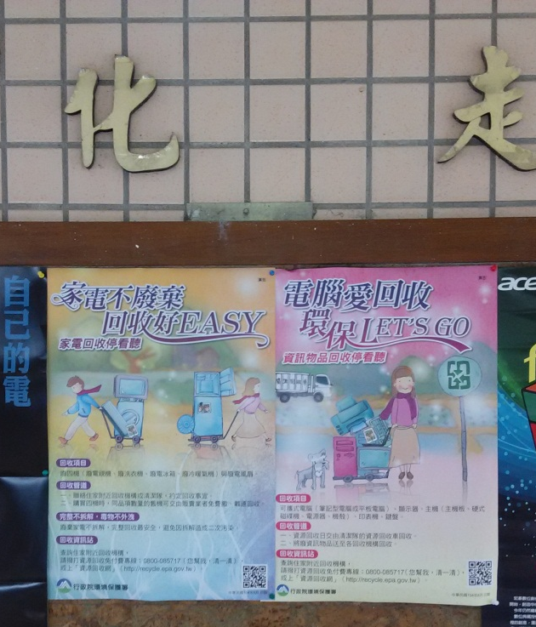 | 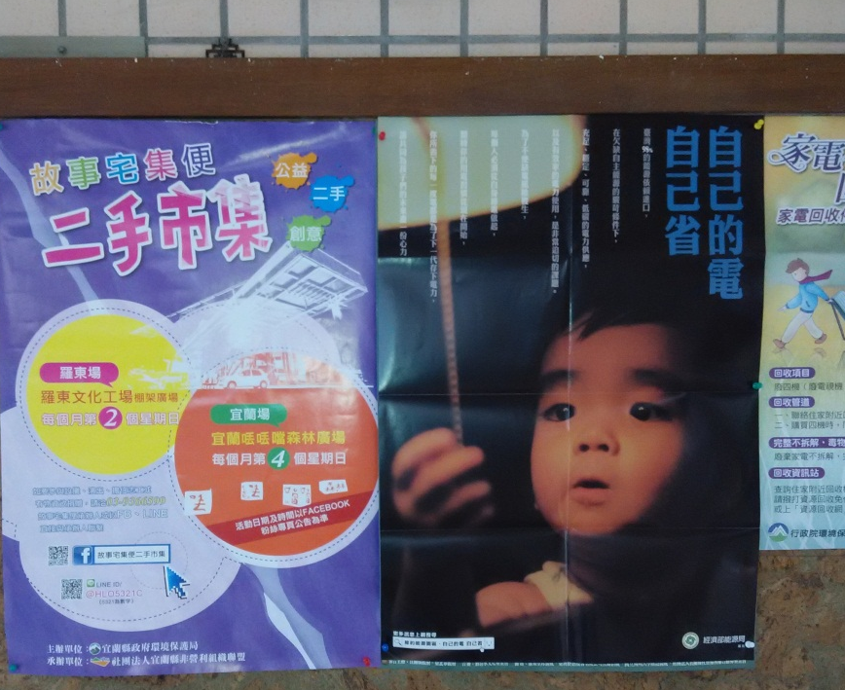
定期於學校網頁公告最新環境教育、節能減碳等最新消息—跳蚤市場公告
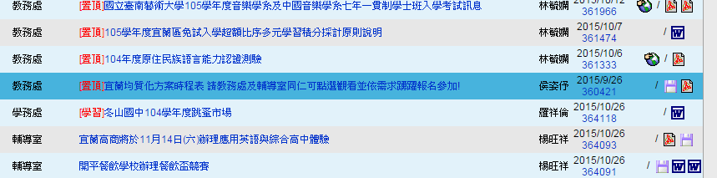
定期於學校網頁公告最新環境教育、節能減碳等最新消息—推動節約能源公告
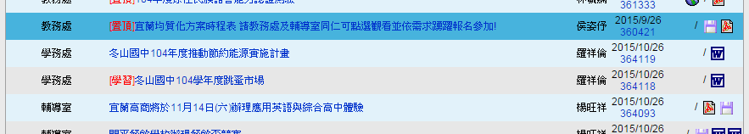
學務處布告欄—  每週公布整潔、回收表現優秀之班級 | 學務處布告欄—  不定期公告重大環境教育活動—跳蚤市場
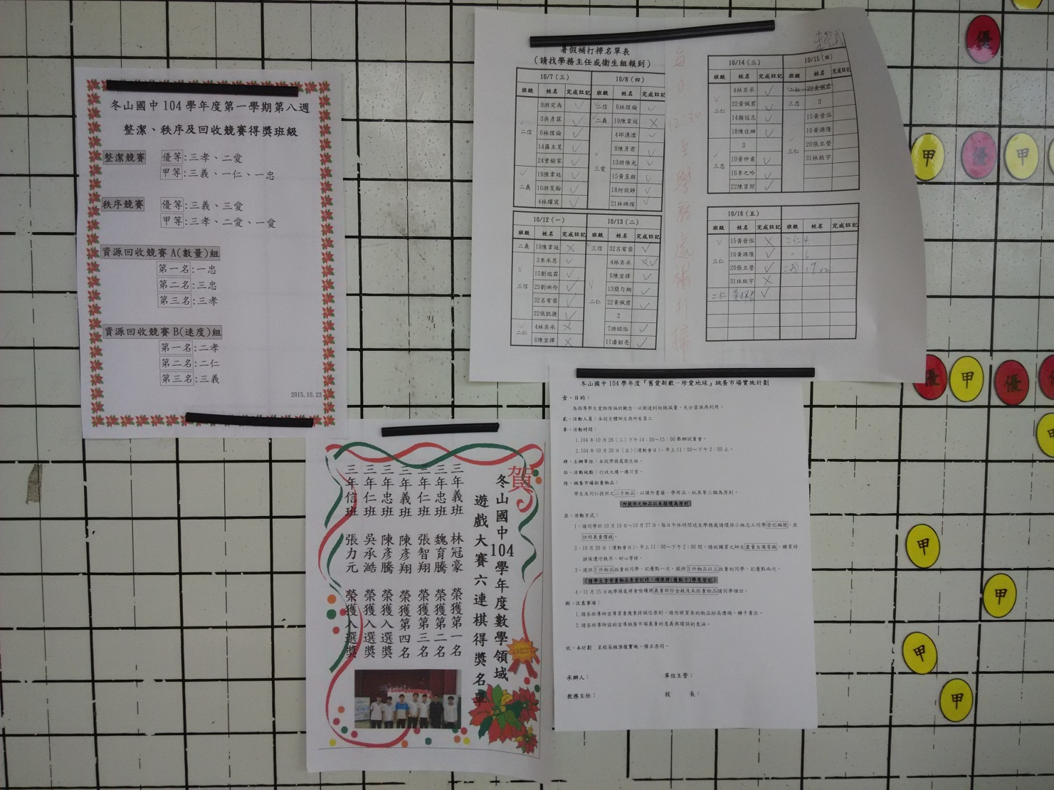
定期於學校網頁公告最新環境教育、節能減碳等最新消息—推動校園做環保
